

- Вспомнить слова 点，分，差，半，刻，早上，上午，中午，下午，晚上，吃，喝，看，写
- Поиск слов
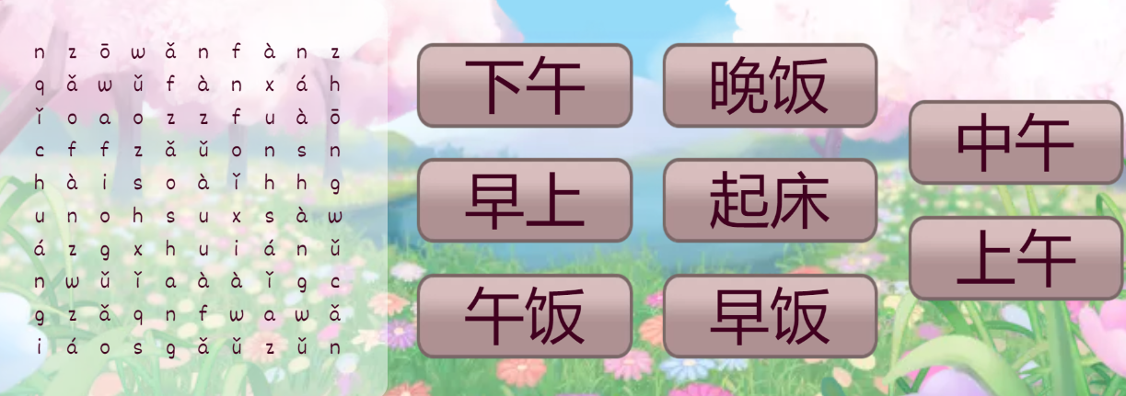
3.起床 Qǐchuáng - просыпаться
吃早饭chī zǎofàn - затракать
上学shàngxué - идти в школу
放学fàngxué - покидать школу
吃午饭chī wǔfàn - обедать
回家huí jiā - возвращаться домой
吃晚饭chī wǎnfàn - ужинать
- Запишите следующие предложения иероглифами
Я в 7 утра просыпаюсь
Мама в 7:30 завтракает
Я в 3 часа возвращаюсь домой
- Опишите свой распорядок дня, используя образец
你好！我叫玛莎。我早上七点起床。早上八点我上学。中午一点我吃午饭。下午三点我回家。晚上七点四十五分我吃晚饭

